Дистант. 4 ОИИ. Домашнее задание от 02.09.20
- Тритоны (повторение)
Видео.
Тритоны в натуральном мажоре и минор.
Тритон - это интервал из трех тонов. Два вида:
- Ув 4 - 4 ступени, 3 тона;
- ум 5 - 5 ступеней, 3 тона.
Мажор (dur):
Ув 4 на IV ступени;
ум 5 на VII ступени.

минор (moll):
Ув 4 на VI ступени;
ум 5 на II ступени.

- Музыкальный диктант.
Фото.
Перепишите себе этот ритмический рисунок в нотную тетрадь в точности как написано. Затем под штилями подпишите ноты диктанта в тональности Фа мажор (F-dur), не забудьте про знак си бемоль.
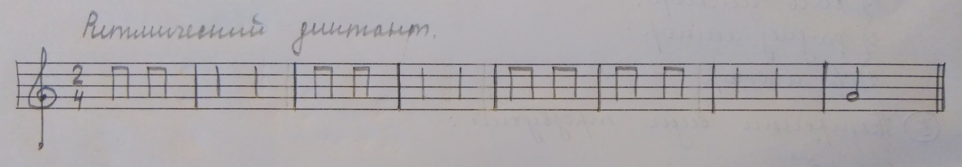

Присылайте домашнее задание на рабочую почту: n.kotyunia.distant@gmail.com

